**Track&Roll**

**Outil pour le suivi d’activité physique**

**de sportifs de haut niveau**

**Améliorations futures**

30/01/2018

**Porteur du Projet**

Geoffroy Tijou

**Référent Pédagogique**

Sébastien Aubin

**Chef de Projet**

François d’Hotelans

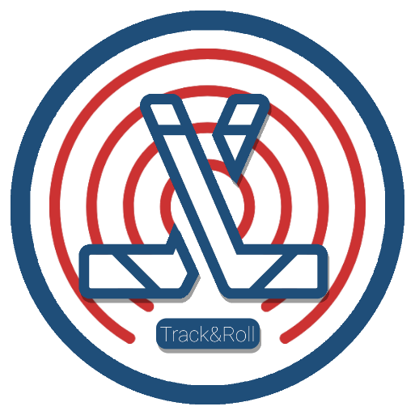

**Equipe**

Marc de Bentzmann

Benoit Ladrange

Guillaume Muret

Antoine de Pouilly

Angéla Randolph

# Table des matières

Table des matières 1

I. Introduction 2

II. Propositions d’améliorations 2

A. Hardware 2

1. Création d’un hotspot 2

2. Configuration de l’accéléromètre 2

3. Optimisation des capteurs 2

4. Intégration sur les joueurs 3

B. Software 3

1. Découpage des données en sous-fichiers 3

2. Traitement des données de position 3

3. Calcul de vitesse 4

4. Affichage des données 4

5. Création de la session globale 4

6. Gestion des erreurs de communication 4

# Introduction

L’objectif de ce document est de proposer des voies d’améliorations au projet tel qu’il a été laissé à la fin du projet de fin d’études 2017-2018.

# Propositions d’améliorations

## Hardware

### Création d’un hotspot

La carte BeagleBone ainsi que la tablette ont besoin de se connecter à un même point d’accès à un réseau sans fil WiFi pour pouvoir communiquer entre eux.

Nous avons pour l’instant réussi à faire communiquer les composants entre eux en utilisant un partage de connexion à partir d’un téléphone mobile. La carte BeagleBone et la tablette se connectent donc au même réseau configuré sur mobile.

L’objectif est donc de réussir à créer un hotspot Wi-Fi sur la carte BeagleBone pour permettre à la tablette de se connecter dessus.

Si besoin, cette fonctionnalité nécessitera peut-être de changer de technologie pour utiliser une carte Raspberry Pi, qui permet l’implémentation de cette fonction, tout en garantissant les besoins requis pour le reste du système.

### Configuration de l’accéléromètre

Nous n’avons pas eu le temps d’interfacer l’accéléromètre dans le bloc de capteurs physiologiques par faute de temps, pour permettre de mesure l’intensité de l’effort des joueurs.

L’objectif est de connecter l’accéléromètre à la carte Bluefruit Feather, de la même manière que le dispositif Polar, afin de réaliser le traitement des données d’accélération pour déterminer la puissance de l’effort. Ces mesures seront ensuite envoyées en BLE.

### Optimisation des capteurs

Notre système utilise pour l’instant deux technologies distinctes pour la mesure de position (RFID) et l’envoi des mesures physiologiques (BLE).

Une amélioration significative du système serait de rassembler ces deux fonctions en une seule technologie. La RFID étant la seule des deux convenables en termes de précision et de mesure de position, une solution serait de supprimer la communication en BLE en profitant de l’envoi de données en RFID pour envoyer les données physiologiques. Cela implique d’interfacer le module de capteurs physiologiques avec les tags RFID pour que ceux-ci envoient toute la donnée.

A noter que certains tags RFID possèdent une centrale inertielle (accéléromètre + magnétomètre). Il pourrait donc être intéressant de les tester afin de récupérer les données d’accélération puis de les traiter

### Intégration sur les joueurs

L’intégration des capteurs sur l’équipement des joueurs est un enjeu primordial pour leur confort et leur sécurité.

L’objectif est donc d’optimiser leur intégration physique sur les joueurs, de manière à prendre le minimum de place sur leur équipement, tout en garantissant le bon fonctionnement du système, la protection des différents éléments, et la santé des joueurs en prévenant des blessures en cas de contact trop violent dans une zone portant un équipement.

Comme piste de recherche : nous avions pensé à placer le boitier RFID dans une petite poche du maillot qu’il faudra placer au niveau de la nuque et entre les omoplates. Pour ce qui est de la carte Bluefruit et du dispositif Polar, nous avions pensé à les placer dans un brassard, similaire à ceux que l’on porte pour emporter son téléphone lors d’un jogging. Ceci n’est que des pistes et vous serez libre de trouver votre propre solution.

## Software

### Découpage des données en sous-fichiers

Pour l’instant, le système envoi en fin de session, un gros fichier JSON de données, rassemblant toutes les données des joueurs et de tous les capteurs.

Cependant, à la fin de la session, l’envoi des données et l’enregistrement de la session est très longue du fait de la taille de ce fichier.

L’objectif est ainsi de découper les données par capteurs, et envoyer en fin de session plusieurs fichiers correspondant chacun aux données d’un seul capteur.

Il s’agira ensuite de modifier le protocole de communication pour réattribuer chaque capteur à son joueur et mettre ensemble les données de session.

### Traitement des données de position

Notre système de géolocalisation recueille un très grand nombre de données, mais certaines peuvent être traitées pour supprimer la donnée inutile. Par exemple, au cours d’un match, un joueur passe environ 1m30 sur le terrain puis un certain temps sur le banc des remplaçants avant de retourner sur le terrain.

Le système envoie pour l’instant toutes les données de positions, même celles qui sont inutiles.

L’objectif est donc d’effectuer un pré-traitement des données, pour supprimer les données inutiles. En reprenant l’exemple ci-dessus, il faudrait supprimer les données de positions correspondantes au passage du joueur sur le banc, et n’enregistrer qu’une seule valeur pour toute la période où le joueur est sur le banc. Les données de fréquence cardiaque doivent cependant être gardées car elles sont importantes pour évaluer la récupération physique du joueur.

### Calcul de vitesse

Les données de position sont recueillies par le système de localisation. De ces données de position découlent directement la vitesse et l’accélération du joueur, par simple et double dérivée de la position selon le temps.

Il s’agit donc de calculer ces valeurs à partir des données de position.

### Affichage des données

Pour améliorer encore l’application, il convient d’afficher correctement toutes les données recueillies, sur l’application Android. Pour l’instant, seules les données de position sont affichées par le biais d’une carte de chaleur.

L’objectif est donc de proposer un mode d’affichage pour les autres données (fréquence cardiaque, vitesse, accélération…) sous forme de graphique ou autres diagrammes pour faciliter la lecture de l’utilisateur.

### Création de la session globale

Notre application prévoit d’afficher une session « globale » du joueur. Cette session fait la moyenne de toutes les données des joueurs pour visualiser les statistiques globales des joueurs.

L’objectif est donc de mettre en place cette session dans le modèle de l’application et d’effectuer le traitement des données en conséquence.

### Gestion des erreurs de communication

L’application ne prend pas encore en compte tous les scénarii erratiques relatifs à la communication entre les différents composants.

Une amélioration significative serait donc de proposer à l’utilisateur des messages d’alerte (notifications, boite de dialogue), lorsque le système RFID UWB ou la carte mère BeagleBone se déconnecte.